과학 서술형 평가2 모범 답안지

# 뉴런의 기본 구조를 그릴 수 있고 명칭을 설명할 수 있다.

# 뇌의 구조를 그릴 수 있고 명칭을 쓸 수 있다.

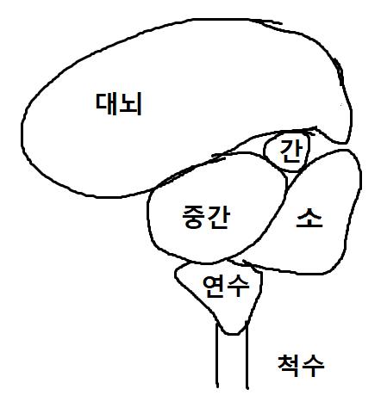

# 대뇌, 중간뇌, 간뇌, 소뇌, 연수의 중요 기능을 간단히 서술한다.

대뇌는 고등정신 활동을 한다

중간뇌는 눈 운동을 담당한다.

소뇌는 자세, 균형 유지를 담당한다.

간뇌는 항상성을 담당한다.

연수는 심장, 호흡, 소화 운동하며 무조건 반사의 중추다.

# 소리를 듣고 몸을 피하는 과정의 경로를 설명한다

청각적 신호가 발생하고 그것이 귀에서 시작하여 달팽이 관의 청각 세포를 지나 청각 신경을 지나서 대뇌에 전달된다. 대뇌의 연합 뉴런이 일련의 과정을 거친 후 말초 신경계의 체성 신경 중 운동 신경을 자극한다. 따라서 운동 기관이 자극받아 몸은 움직이게 된다.

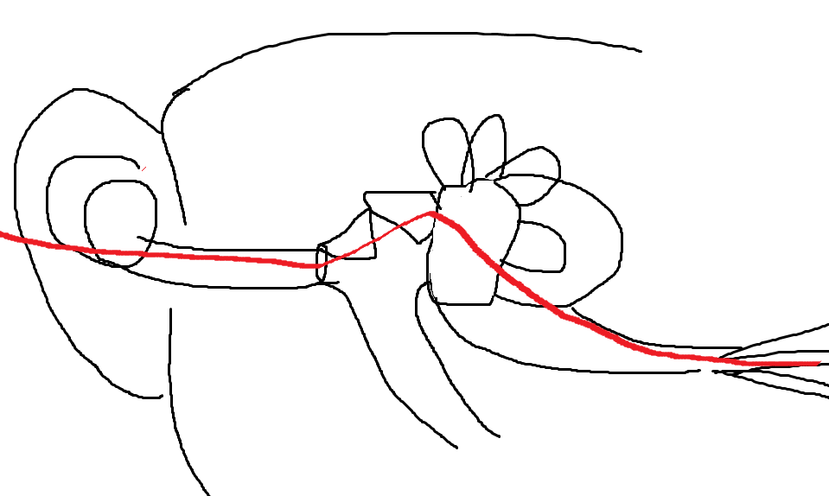

이때 귀인두관, 세반고리관, 전정기관도 그린다.

# 

# 

# 시각적 판단에 기인해 몸을 피하는 과정의 경로를 설명한다

빛 신호가 발생하고 그것이 눈에서 시작하여 망막의 시각 세포를 지나 시각 신경을 지나서 대뇌에 전달된다. 대뇌의 연합 뉴런이 일련의 과정을 거친 후 말초 신경계의 체성 신경 중 운동 신경을 자극한다. 따라서 운동 기관이 자극받아 몸은 움직이게 된다.

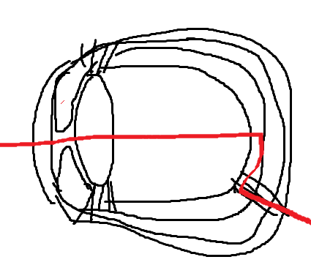

# 뾰족한 것에 닿으면 나도 모르게 재빨리 손을 피할때 반응 경로를 설명한다.

피부, 곧장 뾰족한 것에 닿았음으로 피부감각점 중 통점에 영향이 갔을 것 이다. 따라서 통점에 분포하는 감각세포를 지나 감각신경, 척수로 간 후 척수 말초 신경계의 체성 신경 중 운동 신경을 자극한다. 운동 신경은 운동 기관을 자극하고, 그것의 영향을 받아 몸은 움직이게 된다.